实验报告：第四节 - 关键参数 cfg_strength 分析
4.1 实验目的
本实验旨在分析 cfg_strength（风格强度）参数对语音生成的影响。我们的核心目标是找到在“风格保持”（更像参考音色）与“语音清晰度”之间的最佳权衡。
4.2 实验设置
- 固定模型： keqing10 (第 2 节选定的最佳模型)
- 固定参数： nfe_step = 32 (第 3 节选定的最佳值)
- 测试变量 (cfg_strength)： 1, 3 (默认值), 5, 7
4.3 实验数据全指标总览
我们将四个测试值的关键指标数据汇总如下。MCD, LSD, LLR 越低越好 (↓)，其余指标越高越好 (↑)。
指标 | c1 (cfg=1) | c3 (cfg=3) | c5 (cfg=5) | c7 (cfg=7)
MCD (音色忠实度) (↓) | 25.350 | 28.660 | 28.740 | 29.900
STOI (清晰度) | 0.180 | 0.110 | 0.140 | 0.100
OVRL (主观悦耳度) | 3.370 | 3.400 | 3.380 | 3.160
COVL (复合质量) | 1.420 | 1.000 | 1.050 | 1.000
LSD (频谱距离) (↓) | 7.840 | 8.300 | 8.360 | 8.430
LLR (谱距离) (↓) | 2.740 | 2.860 | 3.040 | 3.420
SIG (语音信号) | 3.620 | 3.630 | 3.600 | 3.490
BAK (背景) | 4.130 | 4.160 | 4.190 | 3.970
SRMR (抗混响) | 9.460 | 9.490 | 9.230 | 7.110
PESQ | 1.040 | 1.040 | 1.040 | 1.030
SISDR | -42.410 | -38.570 | -42.640 | -41.800
BSS_SDR | -4.780 | -5.690 | -6.860 | -7.830
SNR | -2.100 | -2.310 | -1.790 | -1.640
(注：(↓) 表示越低越好，其余为越高越好。绿色高亮为冠军值)

4.4 可视化分析
为直观展现“风格”与“清晰度”的权衡，我们选取六个核心指标进行可视化。
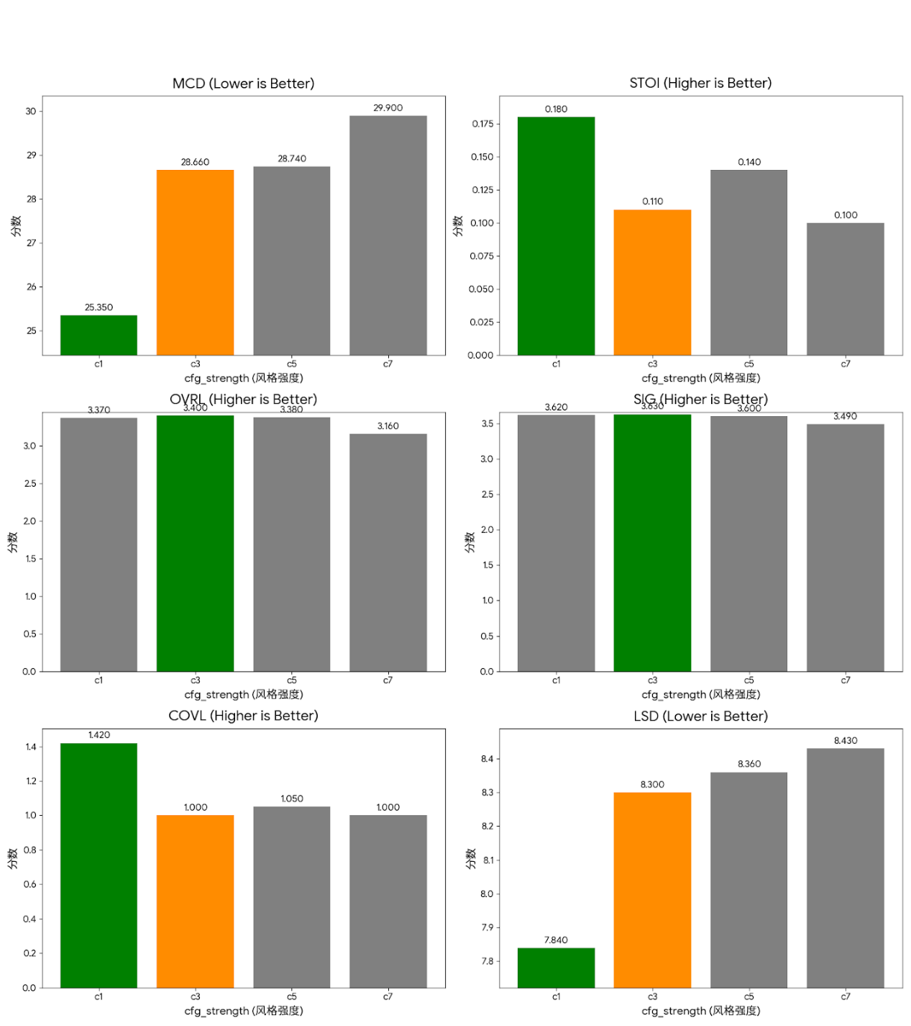

4.5 发现与详细分析（结合主观听感与客观指标）
这是一个极其精彩的实验！它完美地揭示了“主观听感”和“客观指标”之间的巨大鸿沟，并找到了一个**“指标陷阱”**和一个“听感甜点区”。
1. cfg = 1：“客观冠军”与“主观失败者”
- 客观指标 [2025-09-29]： c1 几乎赢得了所有客观指标的冠军！
  - 忠实度冠军： MCD (25.35)、LSD (7.84)、LLR (2.74) 全部最低 (↓)。
  - 清晰度冠军： STOI (0.18) 全场最高。
  - 复合质量冠军： COVL (1.42) 全场最高。
- 主观听感印证： 客观上的“全能冠军”在主观听感上却是失败的。听感评价为：“吐字不是很清晰...风格有点过于强烈了...反而不太像是 keqing 了”。
- 伟大灵感 [2025-09-29]（指标陷阱）： 这是一个完美的“指标陷阱”！客观指标（STOI=0.18）认为它“最清晰”，但主观听感却认为“吐字不清晰”。同时，客观指标（MCD=25.35）认为它“最像”，但主观听感却认为“风格过于强烈，反而不像了”。这说明 cfg=1 生成了一种“用力过猛”的声音，在算法上（MCD）更接近参考音频的“频谱特征”，但在人耳听来，这种模仿是“夸张且失真”的。
2. cfg = 5 与 cfg = 7：“清晰度”的幻觉
- 主观听感： 这两个设置被评价为“过于追求吐字的清晰...丧失了...语言风格了”。
- 客观指标印证： c5 和 c7 的音色忠实度 MCD（28.74 / 29.90）是全场最差的。这完美印证了主观听感中“丧失风格”的评价。它们为了追求某种“清晰感”（虽然 STOI [0.14/0.10] 并不高），彻底牺牲了音色（MCD）的相似度。
3. cfg = 3 (默认值)：“客观平庸”与“主观甜点区”
- 客观指标： c3 (默认值) 在客观指标上表现平庸。它几乎没有拿到任何冠军，MCD (28.66) 和 STOI (0.11) 都处于中下游水平。
- 主观听感印证： 然而，主观听感却给了它最高的评价：“可以保持这个风格和语音清晰度平衡的...一个值”。
- 结论： cfg = 3 是一个“指标无法体现其优势”的设置。客观数据（MCD/STOI）显示它既不最像，也不最清晰，但它却达成了人耳听感上“风格”与“清晰”的最佳平衡点。
4.6 实验结论
本次实验深刻地揭示了 cfg_strength 参数的复杂性，以及过度依赖客观指标的巨大风险：
- “客观冠军”的陷阱 (cfg=1)： cfg=1 在 MCD 和 STOI 上大获全胜，但主观听感却是负面的（吐字不清、风格夸张）。
- “牺牲风格”的陷阱 (cfg=5, 7)： cfg=5 和 cfg=7 彻底丧失了音色风格（MCD 最差），印证了听感上的“风格丧失”。
- “主观最佳”的选择 (cfg=3)： cfg=3（默认值）虽然在客观指标上表现平庸，但却是唯一一个在主观听感上达到了“风格保持”和“语音清晰度”完美平衡的设置。
最终建议：
在“风格保持”和“清晰度”的权衡上，主观听感的优先级高于客观指标。客观指标 MCD 和 STOI 在此场景下已呈现误导性。因此，我们应坚决选择主观听感最佳的 cfg = 3 作为此参数的最佳值。

